**Études sociales 9: Les sources**

Immigration Livret de sources

**Études Sociales**

9

**Source 1 – utiliser pour la question 3**

**Source A**

|  |
| --- |
| **Objectifs de la loi sur l’immigration et la protection des réfugiés :**   * De sauver des vies et de protéger les personnes qui sont déplacées et persécutées; * De remplir et d’affirmer l’obligation qu’a le Canada de protéger les réfugiés; * De faire bénéficier ceux qui fuient la persécution d’une procédure équitable reflétant les idéaux humanitaires du Canada; * D’offrir l’asile à ceux qui sont persécutés du fait de leur races, leur religion, leurs opinions politiques ou leur appartenance à un groupe social particulier, ainsi qu’à ceux qui risquent la torture ou des traitements ou peines cruels et inusités. |

**Source B**

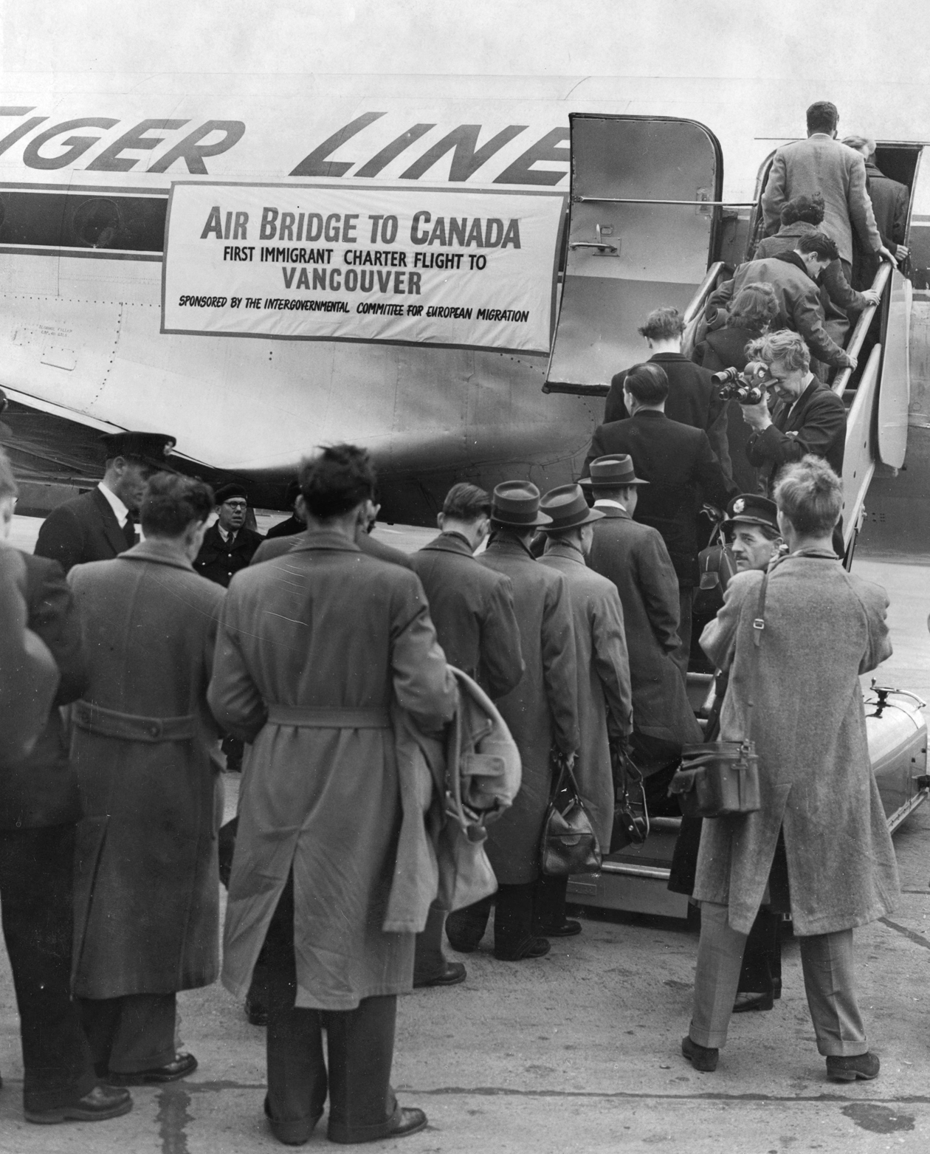

En 1956, des réfugiés hongrois embarquent dans un avion à destination de Vancouver. Le Canada a reçus 37 000 réfugiés de Hongrie parce que ces gens s’étaient opposés à leur gouvernement, qui ne tolérait aucune opposition.

**Source 2 – Utiliser pour les questions 5 et 6.**



**Source 3 – Utiliser pour les questions 14 et 15**

**Source A**

**Commerces et services faisant état d’une pénurie de main-d’œuvre en Alberta, en 2006**

|  |  |
| --- | --- |
| **Secteur économique** | **% faisant état d’une pénurie de main-d’oeuvre** |
| **Construction (p. ex., menuisiers, couvreurs)** | **98** |
| **Transport (p. ex., camionneurs, chauffeurs d’autobus)** | **91** |
| **Industrie manufacturière (p. ex., ingénieures chimistes)** | **89** |
| **Exploitation des ressources naturelles**  **(p. ex., opérateurs de machinerie lourde)** | **86** |
| **Vente au détail (p. ex., vendeur)** | **85** |
| **Hôtellerie et restauration (p. ex., personnel hôtelier)** | **78** |
| **Agriculture (p. ex., travailleurs agricoles)** | **68** |
| **Éducation, santé, services sociaux**  **(p. ex., enseignants, médecins, travailleurs en santé mentale, travailleurs sociaux)** | **58** |
| **Pourcentage en Alberta** | **84** |

**Source B**

|  |
| --- |
| **« L’Alberta reçoit actuellement environ 20 000 immigrants par année et nous nous attendons à ce que le Programme de candidats des provinces fera augmenter plus rapidement le nombre des immigrants, et aidera à réduire notre pénurie de main-d’œuvre. De bons travailleurs ayant de bonnes qualifications au bon moments, voilà ce qu’il nous faut. »**  **-Iris Evans, la ministre de l’Emploi de l’Immigration et de l’Industrie de l’Alberta**  **-Communiqué de presse du gouvernement de l’Alberta, le 22 mai 2007** |

**Source 4 – Utiliser pour la question 18.**

|  |
| --- |
| **Orateur #1**: « Pourquoi la Cour suprême décide de quelle droits les immigrants et réfugiés ont? On n’était pas consulté et nous sommes les contribuables canadiens qui déboursent pour les soins de santé, la nourriture, le logement et l’aide juridique qu’ils ont besoin. »  **Orateur #2**: « Canada est un pays de liberté et démocratie. Nous devons donner à ces personnes la chance de bénéficier d’une audience en bonne et due forme. »  **Orateur #3**: « Il faut protéger les personnes dont les droits fondamentaux risquent d’être violés. Les droits et libertés garantirent par la Charte devraient être pour tout le monde au Canada pas seulement pour les citoyens. »  **Orateur #4**: « On ne devrait pas donner automatiquement à tout réfugié ou immigrant le droit de venir au Canada. » |

**Source 5 – Utiliser les 3 sources suivant pour répondre aux questions 19 à 22.**

**Source 5-I**

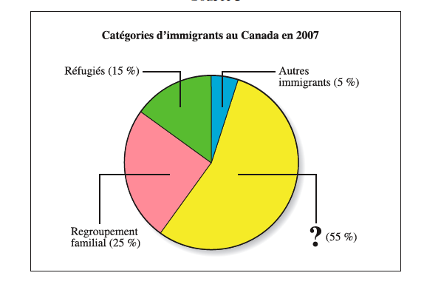

**Source 5-II** **Source 5-III**



**Source 6 – Utiliser pour répondre la question 24.**

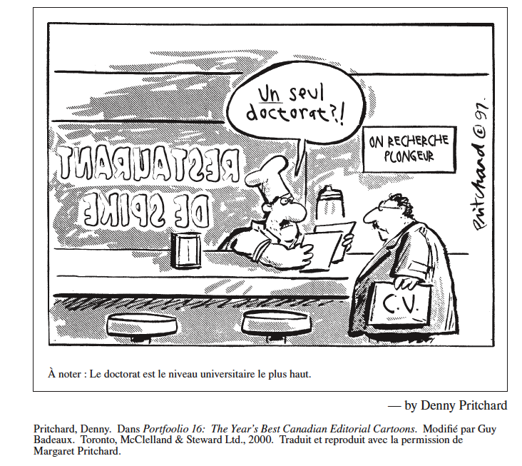

|  |
| --- |
| **Quatre étudiants discutent leurs perspectives à propos d’immigration :**  **Caroline** : « Je pense que n’importe qui devrait être permis d’immigrer à n’importe quel pays qu’ils veulent sans restriction – c’est la seule façon que nous, comme une communauté globale, va devenir libre et fournir les droits fondamentales. »  **Michelle**: « Je ne pense pas que l’immigration et bon – Je pense que les personnes sont mieux de rester dans leurs propre pays parmi une langue et culture qui est familière et où ils ont de la famille ou un autre sorte de support. »  **Pierre**: « Je pense qu’un pays devrait regarder les avantages d’un immigrant: Est-ce qu’il peut aider notre économie et société? Est-ce qu’il peut intégrer dans la société et jouer un rôle positif? Est-ce qu’il respect la société qu’il entre? Ceux et celles qui ne va pas avec les besoins du pays devraient pas être accepté. »  **Bruno** : « Je pense que les pays devraient accepter les immigrants, et ne pas concentrer sur quoi l’immigrant peut faire pour le pays mais concentrer sur quoi le pays peut faire pour l’immigrant. En acceptant les immigrants et donner la support en éducation, emplois, et la santé, le pays va devenir plus solide. » |

**Source 7 – Utiliser pour répondre la question 26.**

